Звіт про виконання практичної роботи №10
Тема. Робота із csv-файлами засобами Python та модуля tkinter.
Мета. Отримати практичні навички по роботі із csv-файлами.
Порядок виконання роботи
- Створив python-файл pr_w_10_(Sharandak_F2-25-1).py.
- Виконав імпорт модулів необхідних для розробки програми.
- Виконав налаштування конфігурації головного вікна програмного додатку:
- задав назву вікна;
- встановив розміри та позицію вікна;
- заборонив зміну розмірів вікна;
- налаштував кольорову схему інтерфейсу.
- Розробив графічний інтерфейс програмного додатку:
- дільницю відображення емблеми навчального закладу;
- дільницю введення прізвища, імені та по батькові;
- дільницю вибору дати народження;
- дільницю введення контактної інформації;
- дільницю вибору спеціальності, року вступу та номера групи;
- кнопки обробки даних, очищення форми та відкриття файлу результатів.
- Реалізував функціонал програмного додатку:
- визначив функцію center_window для центрування вікна на екрані;
- визначив функцію calculate_age для обчислення віку студента;
- визначив функцію update_day_combo для автоматичного коригування кількості днів залежно від обраного місяця та року;
- визначив функцію clear_form для очищення форми введення даних;
- визначив функцію process_data для обробки та збереження даних студента;
- визначив функцію open_excel_file для відкриття файлу збережених даних;
- реалізував перевірку правильності введених даних;
- реалізував процедуру запису даних до файлу students_data.xlsx.
- Додав інформацію про розробника програмного додатку.
- Приступив до динамічного тестування програмного додатку:
- перевірено коректність відображення графічного інтерфейсу користувача;
- перевірено працездатність введення особистих даних студента;
- перевірено правильність визначення віку та статусу студента;
- перевірено працездатність запису даних до Excel-файлу;
- перевірено працездатність відкриття файлу збережених даних;
- перевірено працездатність очищення форми введення даних.
Результат тестування програми на коректне відображення графічного інтерфейсу користувача наведено на рисунку 10.1.
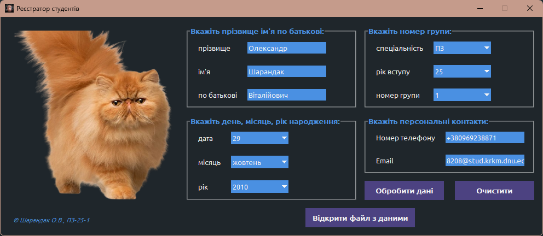
Рисунок 10.1 – Процедура заповнення даних
Результат тестування програми на працездатність процедури повідомлення, щодо обробки особистих даних наведено на рисунку 10.2.

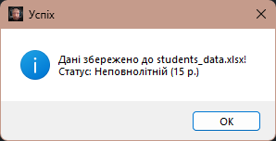
Рисунок 10.2 – Підтвердження обробки даних
Результат тестування програми на працездатність процедури перегляду особистих даних наведено на рисунку 10.3.
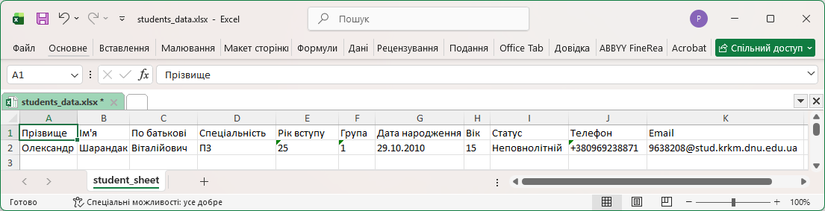
Рисунок 10.3 – Перегляд результату обробки даних
Код програми
from tkinter import messagebox, ttk
from calendar import monthrange
from datetime import date
from tkinter import *
from PIL import Image, ImageTk
import urllib.request
import openpyxl
from openpyxl.styles import Alignment
import ctypes
import os

font_url = "https://github.com/google/fonts/raw/main/ufl/ubuntu/Ubuntu-Regular.ttf"
font_filename = "Ubuntu-Regular.ttf"

root = Tk()
root.withdraw()

if not os.path.exists(font_filename):
if messagebox.askyesno(
"Завантаження шрифту",
"Шрифт 'Ubuntu' не знайдено. Бажаєте завантажити його для кращого вигляду програми?",
):
try:
print("Завантаження шрифту Ubuntu...")
urllib.request.urlretrieve(font_url, font_filename)
print("Завантаження завершено.")
except Exception as e:
print(f"Помилка завантаження шрифту: {e}")
else:
print(
"Користувач відмовився від завантаження. Використовується системний шрифт."
)

if os.name == "nt" and os.path.exists(font_filename):
ctypes.windll.gdi32.AddFontResourceExW(font_filename, 0x10, 0)
myappid = "mycompany.myproduct.subproduct.version"
ctypes.windll.shell32.SetCurrentProcessExplicitAppUserModelID(myappid)

root.deiconify()

font_family = "Ubuntu" if os.path.exists(font_filename) else "Arial"

BG_COLOR = "#1f262b"
ACCENT_COLOR = "#4a90e2"
BTN_COLOR = "#4C4281"
TEXT_COLOR = "#f4f4f4"
ERROR_COLOR = "#ff6b6b"
FONT_MAIN = (font_family, 10)
FONT_BOLD = (font_family, 10, "bold")
FONT_SMALL = (font_family, 8)

MONTHS = [
"січень",
"лютий",
"березень",
"квітень",
"травень",
"червень",
"липень",
"серпень",
"вересень",
"жовтень",
"листопад",
"грудень",
]

def center_window(window, width, height):
screen_width = window.winfo_screenwidth()
screen_height = window.winfo_screenheight()
x = int(screen_width / 2 - width / 2)
y = int(screen_height / 2 - height / 2)
window.geometry(f"{width}x{height}+{x}+{y}")

def calculate_age(birthday):
today = date.today()
age = today.year - birthday.year

if (today.month, today.day) < (birthday.month, birthday.day):
age -= 1

return age

def get_birth_date():
day = int(day_combo.get())
month = get_selected_month()
year = int(year_combo.get())
return date(year, month, day)

def get_selected_month():
return MONTHS.index(month_combo.get()) + 1

def update_day_combo(event=None):
if not month_combo.get() or not year_combo.get():
return

selected_day = day_combo.get()
year = int(year_combo.get())
month = get_selected_month()
days_count = monthrange(year, month)[1]
day_values = [str(day) for day in range(1, days_count + 1)]

day_combo.config(values=day_values)

if selected_day and int(selected_day) <= days_count:
day_combo.set(selected_day)
else:
day_combo.set(str(days_count))

def reset_date_combos():
today = date.today()
month_combo.current(today.month - 1)
year_combo.set(str(today.year))
update_day_combo()
days_count = monthrange(int(year_combo.get()), get_selected_month())[1]
day_combo.current(min(today.day, days_count) - 1)

def capitalize_entry(entry):
value = entry.get().strip()

if value:
value = value[0].upper() + value[1:]
entry.delete(0, END)
entry.insert(0, value)

return value

def focus_next_entry(current, next_widget, capitalize=False):
if capitalize and isinstance(current, Entry):
capitalize_entry(current)
next_widget.focus_set()
if hasattr(next_widget, "icursor"):
next_widget.icursor(END)
return "break"

def clear_form():
surname_entry.delete(0, END)
name_entry.delete(0, END)
patronymic_entry.delete(0, END)
reset_date_combos()
speciality_combo.set("Оберіть...")
admission_combo.set("Оберіть...")
parallel_combo.set("Оберіть...")
surname_entry.focus_set()

def process_data():
surname = capitalize_entry(surname_entry)
name = capitalize_entry(name_entry)
patronymic = capitalize_entry(patronymic_entry)

spec = speciality_combo.get()
adm = admission_combo.get()
group_num = parallel_combo.get()

if any(v == "Оберіть..." for v in (spec, adm, group_num)) or not all(
[surname, name, patronymic]
):
messagebox.showwarning(
"Увага", "Будь ласка, заповніть всі поля ПІБ та оберіть параметри групи!"
)
return

try:
birthday = get_birth_date()
age = calculate_age(birthday)
except ValueError:
messagebox.showerror("Помилка", "Вибрана дата не є коректною!")
return

status = "Повнолітній" if age >= 18 else "Неповнолітній"

record = {
"Прізвище": surname,
"Ім'я": name,
"По батькові": patronymic,
"Спеціальність": spec,
"Рік вступу": adm,
"Група": group_num,
"Дата народження": birthday.strftime("%d.%m.%Y"),
"Вік": age,
"Статус": status,
"Телефон": phone_entry.get().strip(),
"Email": email_entry.get().strip(),
}

filename = "students_data.xlsx"

try:
if os.path.exists(filename):
workbook = openpyxl.load_workbook(filename)
students_sheet = workbook.active
else:
workbook = openpyxl.Workbook()
students_sheet = workbook.active
students_sheet.append(list(record.keys()))

students_sheet.append(list(record.values()))

for col in students_sheet.columns:
max_length = 0
column_letter = col[0].column_letter
for cell in col:
cell.alignment = Alignment(horizontal='left')
if cell.value:
max_length = max(max_length, len(str(cell.value)))
students_sheet.column_dimensions[column_letter].width = max_length + 2

workbook.save(filename)

messagebox.showinfo(
"Успіх", f"Дані збережено до {filename}!\nСтатус: {status} ({age} р.)"
)
except Exception as e:
messagebox.showerror("Помилка", f"Не вдалося зберегти файл: {e}")

def open_excel_file():
filename = "students_data.xlsx"
if os.path.exists(filename):
try:
os.startfile(filename)
except Exception as e:
messagebox.showerror("Помилка", f"Не вдалося відкрити файл: {e}")
else:
messagebox.showwarning("Увага", "Файл із даними ще не створено!")

root.title("Реєстратор студентів")
center_window(root, 990, 400)
root.resizable(False, False)
root.configure(bg=BG_COLOR)

icon_path = os.path.join("img", "logo_3.ico")
if os.path.exists(icon_path):
root.iconbitmap(default=icon_path)

style = ttk.Style()
style.theme_use("clam")
style.configure(
"TCombobox",
fieldbackground=ACCENT_COLOR,
background=ACCENT_COLOR,
foreground=TEXT_COLOR,
arrowcolor=TEXT_COLOR,
bordercolor=ACCENT_COLOR,
lightcolor=ACCENT_COLOR,
darkcolor=ACCENT_COLOR,
focuscolor=ACCENT_COLOR,
borderwidth=0,
relief=FLAT,
padding=1,
)
style.map(
"TCombobox",
fieldbackground=[("readonly", ACCENT_COLOR)],
bordercolor=[("focus", ACCENT_COLOR), ("readonly", ACCENT_COLOR)],
lightcolor=[("focus", ACCENT_COLOR), ("readonly", ACCENT_COLOR)],
darkcolor=[("focus", ACCENT_COLOR), ("readonly", ACCENT_COLOR)],
)

canvas_logo = Canvas(root, width=309, height=309, highlightthickness=0, bg=BG_COLOR)
canvas_logo.place(x=15, y=25)

emblem_path = "img/emblem.png"
if os.path.exists(emblem_path):
emblem_image = Image.open(emblem_path)
emblem_image = emblem_image.resize((309, 309), Image.Resampling.LANCZOS)
emblem = ImageTk.PhotoImage(emblem_image)
img_1 = canvas_logo.create_image(0, 0, anchor=NW, image=emblem)
else:
canvas_logo.create_text(150, 150, text="Зображення\nне знайдено", fill=TEXT_COLOR)

person_frame = LabelFrame(
root,
text="Вкажіть прізвище ім'я по батькові:",
bg=BG_COLOR,
fg=ACCENT_COLOR,
font=FONT_BOLD,
relief=RIDGE,
bd=2,
)
person_frame.place(x=340, y=16, width=310, height=150)
for i in range(3):
person_frame.grid_rowconfigure(i, weight=1)

person_labels = ("прізвище", "ім'я", "по батькові")
person_entries = []

for row, text in enumerate(person_labels):
label = Label(person_frame, text=text, bg=BG_COLOR, fg=TEXT_COLOR, font=FONT_MAIN)
label.grid(row=row, column=0, padx=(16, 8), pady=8, sticky=W)

entry = Entry(
person_frame,
width=20,
bg=ACCENT_COLOR,
fg=TEXT_COLOR,
insertbackground=TEXT_COLOR,
relief=FLAT,
font=FONT_MAIN,
)
entry.grid(row=row, column=1, padx=8, pady=8, sticky=W)
person_entries.append(entry)

surname_entry, name_entry, patronymic_entry = person_entries

group_frame = LabelFrame(
root,
text="Вкажіть номер групи:",
bg=BG_COLOR,
fg=ACCENT_COLOR,
font=FONT_BOLD,
relief=RIDGE,
bd=2,
)
group_frame.place(x=665, y=16, width=310, height=150)
for i in range(3):
group_frame.grid_rowconfigure(i, weight=1)

today = date.today()
days = [str(day) for day in range(1, 32)]
years = [str(year) for year in range(today.year, 1900, -1)]

admision_years = [str(year)[2:] for year in range(today.year, today.year - 5, -1)]
specialities = ["КМ/БО", "БП", "ПЗ", "КС", "ТВ", "ЕП"]

group_labels = ("спеціальність", "рік вступу", "номер групи")
for row, text in enumerate(group_labels):
label = Label(group_frame, text=text, bg=BG_COLOR, fg=TEXT_COLOR, font=FONT_MAIN)
label.grid(row=row, column=0, padx=(16, 8), pady=6, sticky=W)

speciality_combo = ttk.Combobox(
group_frame, values=specialities, width=12, state="readonly", font=FONT_MAIN
)
admission_combo = ttk.Combobox(
group_frame, values=admision_years, width=12, state="readonly", font=FONT_MAIN
)
parallel_combo = ttk.Combobox(
group_frame, values=["1", "2"], width=12, state="readonly", font=FONT_MAIN
)
speciality_combo.grid(row=0, column=1, padx=8, pady=6, sticky=W)
admission_combo.grid(row=1, column=1, padx=8, pady=6, sticky=W)
parallel_combo.grid(row=2, column=1, padx=8, pady=6, sticky=W)

speciality_combo.set("Оберіть...")
admission_combo.set("Оберіть...")
parallel_combo.set("Оберіть...")

date_frame = LabelFrame(
root,
text="Вкажіть день, місяць, рік народження:",
bg=BG_COLOR,
fg=ACCENT_COLOR,
font=FONT_BOLD,
relief=RIDGE,
bd=2,
)
date_frame.place(x=340, y=181, width=310, height=154)
for i in range(3):
date_frame.grid_rowconfigure(i, weight=1)

date_labels = ("дата", "місяць", "рік")
for row, text in enumerate(date_labels):
label = Label(date_frame, text=text, bg=BG_COLOR, fg=TEXT_COLOR, font=FONT_MAIN)
label.grid(row=row, column=0, padx=(16, 8), pady=6, sticky=W)

day_combo = ttk.Combobox(
date_frame, values=days, width=12, state="readonly", font=FONT_MAIN
)
month_combo = ttk.Combobox(
date_frame, values=MONTHS, width=12, state="readonly", font=FONT_MAIN
)
year_combo = ttk.Combobox(
date_frame, values=years, width=12, state="readonly", font=FONT_MAIN
)

day_combo.grid(row=0, column=1, padx=8, pady=6, sticky=W)
month_combo.grid(row=1, column=1, padx=8, pady=6, sticky=W)
year_combo.grid(row=2, column=1, padx=8, pady=6, sticky=W)

month_combo.bind("<<ComboboxSelected>>", update_day_combo)
year_combo.bind("<<ComboboxSelected>>", update_day_combo)

personal_contacts = LabelFrame(
root,
text="Вкажіть персональні контакти:",
bg=BG_COLOR,
fg=ACCENT_COLOR,
font=FONT_BOLD,
relief=RIDGE,
bd=2,
)
personal_contacts.place(x=665, y=181, width=310, height=105)
for i in range(2):
personal_contacts.grid_rowconfigure(i, weight=1)

contacts_labels = ("Номер телефону", "Email")
contacts_entries = []

for row, text in enumerate(contacts_labels):
label = Label(
personal_contacts, text=text, bg=BG_COLOR, fg=TEXT_COLOR, font=FONT_MAIN
)
label.grid(row=row, column=0, padx=(16, 8), pady=8, sticky=W)

entry = Entry(
personal_contacts,
width=20,
bg=ACCENT_COLOR,
fg=TEXT_COLOR,
insertbackground=TEXT_COLOR,
relief=FLAT,
font=FONT_MAIN,
)
entry.grid(row=row, column=1, padx=8, pady=8, sticky=W)
contacts_entries.append(entry)

phone_entry, email_entry = contacts_entries

reset_date_combos()

process_button = Button(
root,
text="Обробити дані",
bg=BTN_COLOR,
fg=TEXT_COLOR,
activebackground=ACCENT_COLOR,
activeforeground=TEXT_COLOR,
font=FONT_BOLD,
relief=FLAT,
cursor="hand2",
command=process_data,
)
process_button.place(x=665, y=300, height=35, width=145)

clear_button = Button(
root,
text="Очистити",
bg=BTN_COLOR,
fg=TEXT_COLOR,
activebackground=ACCENT_COLOR,
activeforeground=TEXT_COLOR,
font=FONT_BOLD,
relief=FLAT,
cursor="hand2",
command=clear_form,
)
clear_button.place(x=830, y=300, height=35, width=145)

open_file_button = Button(
root,
text="Відкрити файл з даними",
bg=BTN_COLOR,
fg=TEXT_COLOR,
activebackground=ACCENT_COLOR,
activeforeground=TEXT_COLOR,
font=FONT_BOLD,
relief=FLAT,
cursor="hand2",
command=open_excel_file,
)
open_file_button.place(x=557, y=350, height=35, width=200)

author = Label(
root,
text="\u00a9 Шарандак О.В., ПЗ-25-1",
bg=BG_COLOR,
fg=ACCENT_COLOR,
font=(font_family, 8, "italic"),
)
author.place(x=20, y=360)

focus_order = [
(surname_entry, name_entry, True),
(name_entry, patronymic_entry, True),
(patronymic_entry, speciality_combo, True),
(speciality_combo, admission_combo, False),
(admission_combo, parallel_combo, False),
(parallel_combo, day_combo, False),
(day_combo, month_combo, False),
(month_combo, year_combo, False),
(year_combo, phone_entry, False),
(phone_entry, email_entry, False),
(email_entry, process_button, False),
]

def setup_focus_chain(chain):
for current, next_w, cap in chain:
for key in ("<Return>", "<KP_Enter>", "<Tab>"):
current.bind(
key, lambda e, c=current, n=next_w, cp=cap: focus_next_entry(c, n, cp)
)

setup_focus_chain(focus_order)

process_button.bind("<Return>", lambda e: process_button.invoke())
process_button.bind("<Tab>", lambda e: focus_next_entry(process_button, clear_button))

clear_button.bind("<Return>", lambda e: clear_button.invoke())
clear_button.bind("<Tab>", lambda e: focus_next_entry(clear_button, surname_entry))

surname_entry.focus_set()
root.mainloop()
Висновок. Отримав практичні навички по роботі з csv, xlsx файлами та розробці GUI засобами модуля tkinter.

